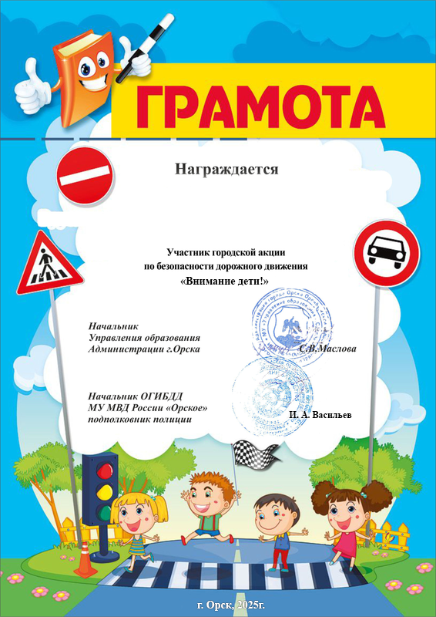

МДОАУ «Детский сад № 99 «Домовенок» г.Орска»

